 | 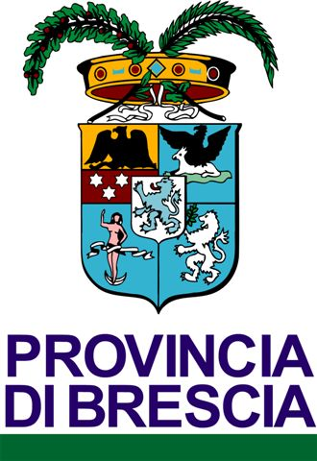 | 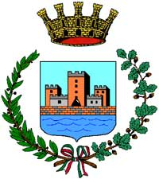  Comune di Darfo Boario Terme  Assessorato ai Servizi Sociali | 

L’Amministrazione Comunale di Darfo Boario Terme nell’ambito del
Progetto Famiglia
in collaborazione con il Comitato Genitori Darfo 1 e 2, il Comitato Genitori I.I.S “Olivelli Putelli Darfo” e l’ Associazione Genitori Vallecamonica

Organizza
UNA SERATA DI STUDIO APERTA A TUTTA LA POPOLAZIONE PER RIFLETTERE E APPROFONDIRE IL TEMA:

LA MANCANZA DELLA FUNZIONE PATERNA NELLA SOCIETÀ MODERNA

VENERDÌ 9 NOVEMBRE 2012 ORE 20,00
PALAZZO CONGRESSI DI DARFO BOARIO TERME.

Interviene

LUIGI ZOJA

PSICOANALISTA, PAST PRESIDENT DELL'INTERNATIONAL ASSOCIATION FOR ANALYTICAL PSYCHOLOGY (IAAP)

Ingresso libero
____________________________________________________________________________

Informazioni

Progetto Famiglia

Via A. Barbolini, 4 - Darfo Boario Terme (Brescia)

Tel. e Fax 0364.536632 377/7048609.

e-mail: progetto.famiglia@darfoboarioterme.net

Su Facebook: http://www.facebook.com/progettofamiglia.darfo

